

**Министерство образования и науки Российской Федерации**

**Федеральное агентство по образованию**

**Государственное образовательное учреждение высшего профессионального образования**

**«Московский государственный технический университет имени Н.Э. Баумана»**

**(МГТУ им. Н.Э. Баумана)**

**Факультет «Робототехника и комплексная автоматизация» (РК)**

**Кафедра «Системы автоматизированного проектирования» (РК6)**



**Домашнее задание №2 (часть 2) по «Теории вероятности».**

**Студент: Сергеева Диана**

**Группа:** РК6-36Б

**Преподаватель:** Берчун Ю.В

Проверил:

Дата:

2020

**Задача 1**. Известно, что плотность распределения f(x) одномерной случайной величины X

представляет собой трапецию, для которой (здесь и далее значения всех параметров берутся из

таблиц исходных данных к ДЗ №1):

f(R1) = 0, f(R1+G1) = h, f(R1+G1+B1) = h, f(R1+G1+B1+R2) = 0, где R1 = 8, G1 = 7, B1 = 5, R2 = 11.

Необходимо:

1. рассчитать величину h;

2. записать аналитическое выражение для функции плотности распределения f(x);

3. записать аналитическое выражение для функции распределения F(x);

4. рассчитать математическое ожидание случайной величины M(X);

5. рассчитать дисперсию случайной величины D(X).

**Задача 2**. Имеется функция φ(x) = (x-(R2+G2))*(x-(R2+G2+B2)), где R2 = 11, G2 = 10, B2 = 11. Будем рассматривать случайную величину Y как результат вычисления функции φ для случайного аргумента X (рассмотренного в задаче 1).

Необходимо:

1. записать аналитическое выражение для функции плотности распределения f(y);

2. записать аналитическое выражение для функции распределения F(y);

3. рассчитать математическое ожидание случайной величины M(Y);

4. рассчитать дисперсию случайной величины D(Y).

**Задача 1.**



График функция – трапеция, $S= \frac{a+b}{2}*h=1$, где $a=20 и b=5$. Тогда h = $\frac{2}{25}$ = 0.08.

f(8) = 0, f(15) = 0.08, f(20) = 0.08, f(31) = 0

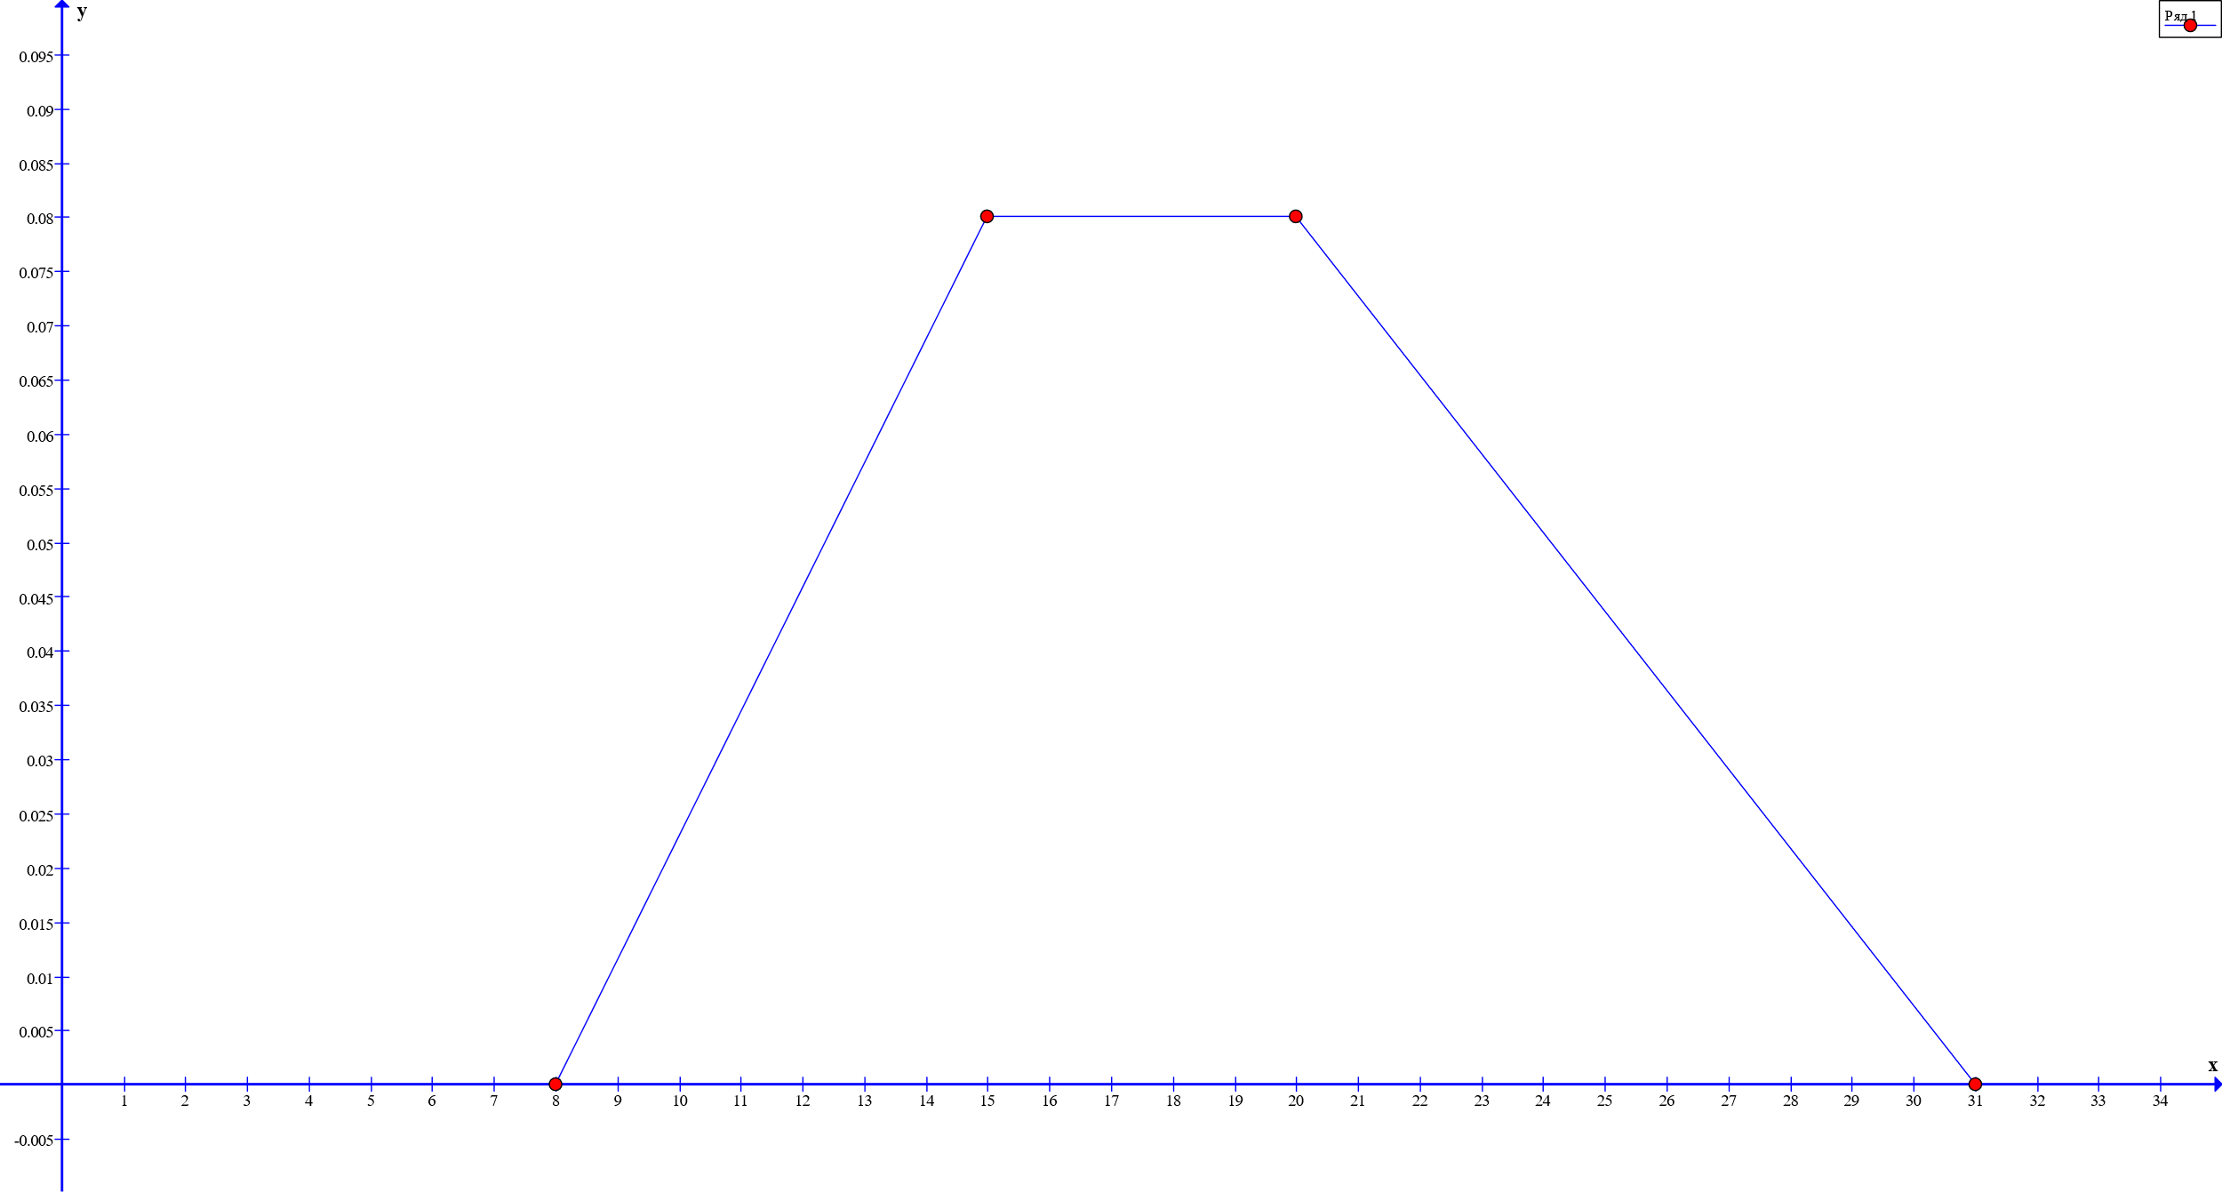



Зададим как кусочно-заданную.

1 участок x ∈ [8, 15):

$$\left\{\begin{aligned}0=8k+b \\ 0.08=15k+b\end{aligned} \left\{\begin{aligned}k= \frac{2}{175} \\ b= \frac{-16}{175}\end{aligned} тогда y= \right.\right.\frac{2}{175}x-\frac{16}{175}$$

2 участок x ∈ [15, 20):

$$y=0.08$$

3 участок x ∈ [20, 31):

$$\left\{\begin{aligned}0.08=20k+b \\ 0=31k+b\end{aligned} \left\{\begin{aligned}k= \frac{-2}{275} \\ b= \frac{62}{275}\end{aligned} тогда y= \right.\right.\frac{-2}{275}x+\frac{62}{275}$$

Тогда:



$$f\left(x\right)=\left\{\begin{aligned}\frac{2}{175}x-\frac{16}{175}, x∈\left[8, 15\right) \\ 0.08,x ∈ [15, 20) \\ \frac{-2}{275}x+\frac{62}{275},x ∈ [20, 31) \end{aligned}\right.$$

Т.к. $f\left(x\right)={\left(F\left(x\right)\right)}^{'}, то$ найдём функцию распределения как: $F\left(x\right)=\int{f\left(x\right)dx}$

$$F_{1}\left(x\right)=\int{(\frac{2}{175}x-\frac{16}{175})dx}=\frac{2}{175}*\frac{x^{2}}{2}-\frac{16}{175}*x+c=\frac{x^{2}}{175}-\frac{16}{175}*x+c$$

$$\frac{8^{2}}{175}-\frac{16}{175}*8+c=0⇒c=\frac{64}{175}$$

$$F_{2}\left(x\right)=\int{\frac{2}{25}dx}=\frac{2}{25}*x+c$$

$$\frac{2}{25}*15+c=\frac{{15}^{2}}{175}-\frac{16}{175}*15+\frac{64}{175}$$

$$\frac{30}{25}+c=\frac{49}{175}⇒c=\frac{-161}{175}$$

$$F_{3}\left(x\right)=\int{(\frac{-2}{275}x+\frac{62}{275})dx}=\frac{-2}{275}*\frac{x^{2}}{2}+\frac{62}{275}*x+c=\frac{-x^{2}}{275}+\frac{62}{275}*x+c$$

$$\frac{-{20}^{2}}{275}+\frac{62}{275}*20+c=\frac{2}{25}*20+\frac{-161}{175}⇒с=\frac{653}{275}$$

Тогда:



$$F\left(x\right)=\left\{\begin{aligned}\begin{aligned}\frac{x^{2}}{175}-\frac{16}{175}*x+\frac{64}{175},x∈\left[8, 15\right) \\ \end{aligned} \\ \frac{2}{25}*x+\frac{-161}{175},x ∈ \left[15, 20\right) \\ \frac{-x^{2}}{275}+\frac{62}{275}*x+\frac{653}{275},x ∈ [20, 31)\end{aligned}\right.$$

Математическое ожидание: $M\left(x\right)=\int_{R1}^{R2}{(x*f(x))dx}$

$M\left(x\right)=\int_{8}^{15}{\left(x*\left(\frac{2}{175}x-\frac{16}{175}\right)\right)dx+\int_{15}^{20}{\left(x*0.08\right)dx+\int_{20}^{31}{\left(x*(\frac{-2}{275}x+\frac{62}{275})\right)dx}=}}\frac{266}{75}+7+\frac{781}{75}=\frac{524}{25}=20,96$ 25



Дисперсия: $D\left(x\right)=\int_{R1}^{R2}{{\left(x-M\left(x\right)\right)}^{2}*f\left(x\right)*dx}$

$$D\left(x\right)=\int_{8}^{15}{{\left(x-\frac{524}{25}\right)}^{2}*\left(\frac{2}{175}x-\frac{16}{175}\right)*dx}+\int_{15}^{20}{{\left(x-\frac{524}{25}\right)}^{2}*\frac{2}{25}*dx+}$$

$$\int_{20}^{31}{{\left(x-\frac{524}{25}\right)}^{2}}*\left(\frac{-2}{275}x+\frac{62}{275}\right)*dx=\frac{625639}{31250}+\frac{52706}{9375}+\frac{579491}{93750}=\frac{1491734}{46875}=31,8237$$

**Задача 2.**

Имеется функция: φ(x) = (x-(R2+G2)) * (x-(R2+G2+B2)), где R2 = 11, G2 = 10, B2 = 11, аргумент x – случайное число, рассмотренное в задаче 1.

$φ\left(x\right)=\left(x-21\right)\left(x-32\right)={(x-26,5)}^{2}-30,25 где x ∈ [8, 31]$

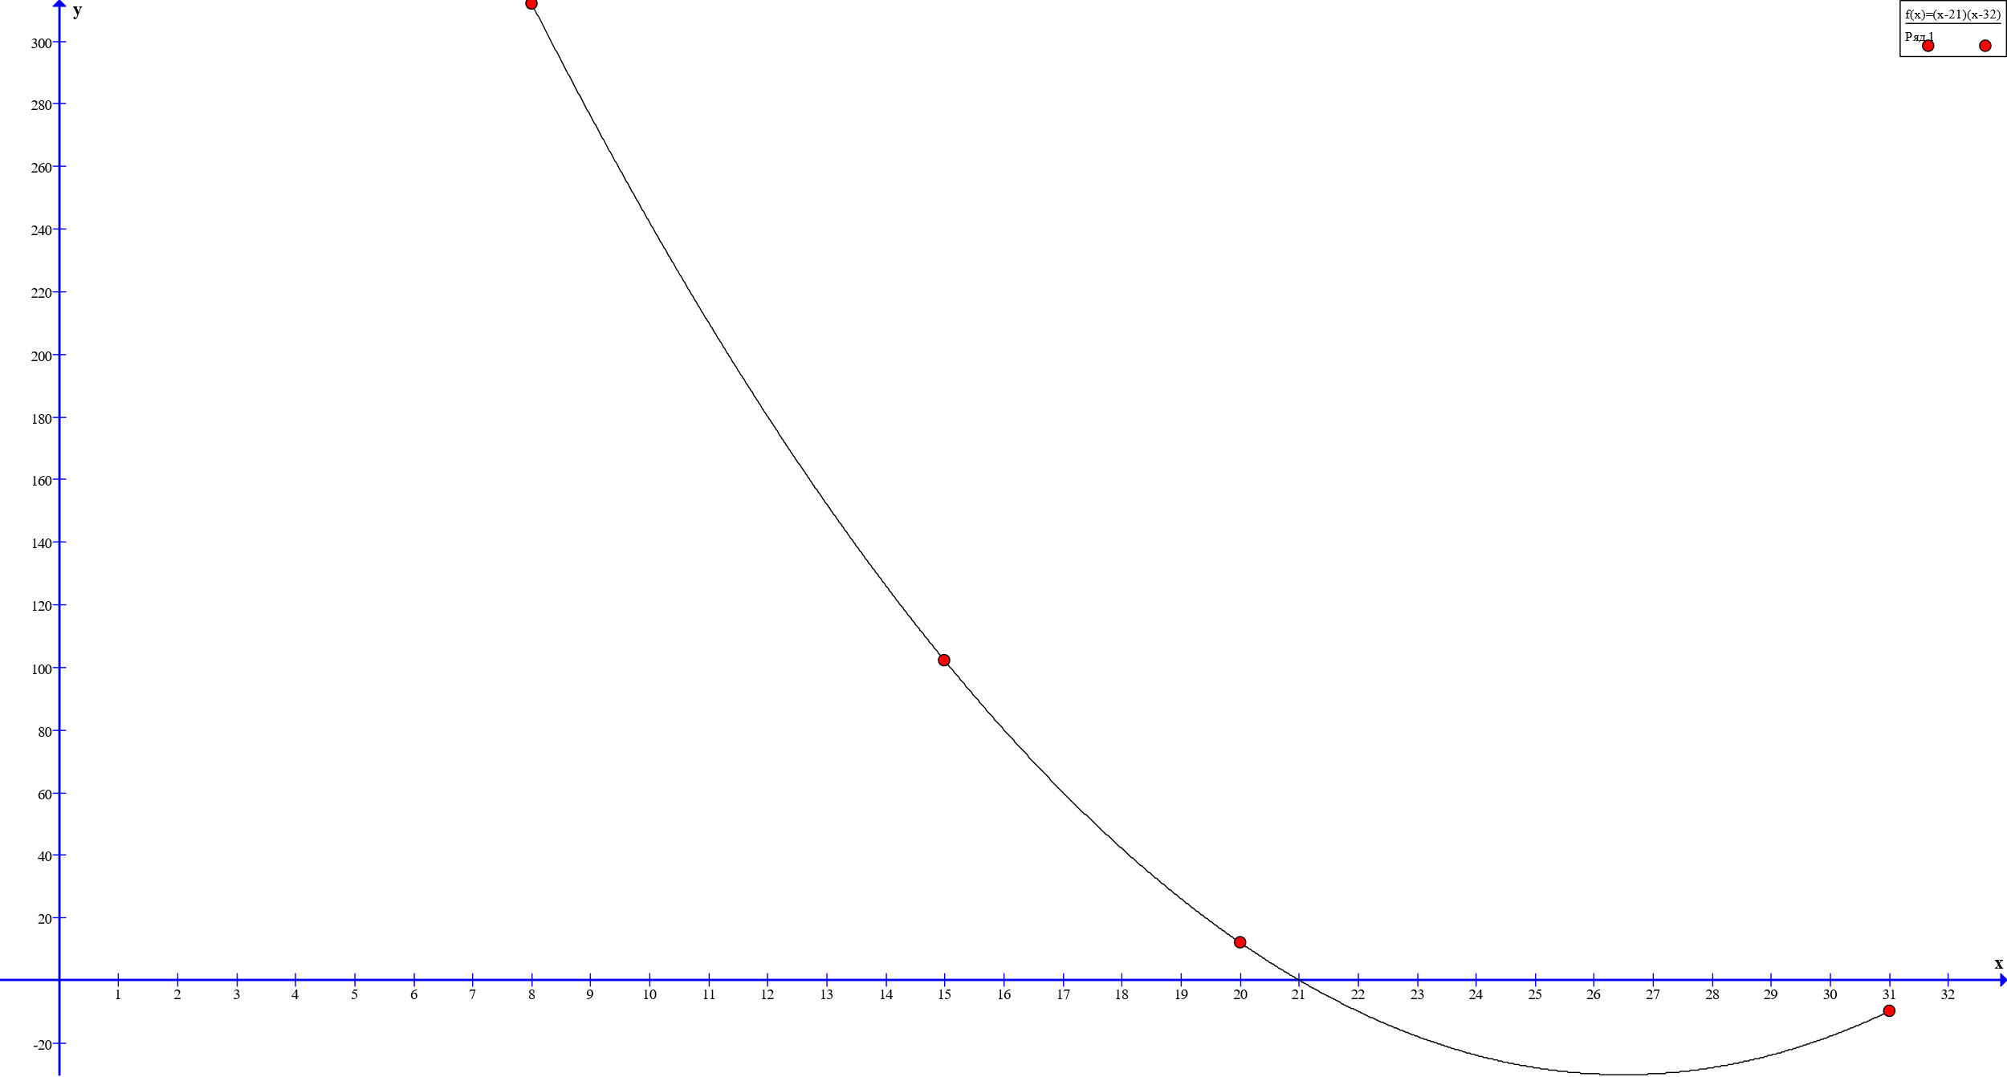

2.1.

Функция возрастает на $x ∈ [8, 26;5]$ и убывает на $x ∈ [26,5; 31]$

Найдем $g_{1}(y)$ и $g_{2}\left(y\right)$ такие, что φ($g_{1}(y)$)= φ($g_{2}(y))$ =y.

Тогда $g_{1}\left(y\right)=26,5-\sqrt{y+30,25} и g_{2}\left(y\right)=26,5+\sqrt{y+30,25}$

Тогда:

$$f\left(g_{1}\right)=\left\{\begin{aligned}\frac{2}{175}\left(26,5-\sqrt{y+30,25}\right)-\frac{16}{175},x∈\left[8, 15\right) \\ 0.08,x ∈ [15, 20) \\ \frac{-2}{275}\left(26,5-\sqrt{y+30,25}\right)+\frac{62}{275},x ∈ [20, 31)\end{aligned}\right.$$

И

$$f\left(g_{2}\right)=\left\{\begin{aligned}\frac{2}{175}\left(26,5+\sqrt{y+30,25}\right)-\frac{16}{175},x∈\left[8, 15\right) \\ 0.08,x ∈ [15, 20) \\ \frac{-2}{275}\left(26,5+\sqrt{y+30,25}\right)+\frac{62}{275},x ∈ [20, 31)\end{aligned}\right.$$

Воспользуемся формулой $\sum_{i=0}^{n}{f(g_{i})\left|g_{i}'\right|}$. Но т.к. $f\left(x\right)$– кусочно заданная функция, а φ(x) имеет несколько промежутков монотонности, тогда рассмотрим несколько промежутков: [-30,25; -10), [-10; 12), [12; 102), [102; 312).

Найдём производные: $\left|g_{1}'\right|=\left|g_{2}'\right|=\frac{1}{2\sqrt{y+30,25}}$

В итоге получаем суммы:

$$f\left(g_{1}\right)\left|g_{1}'\right|+ f\left(g_{2}\right)\left|g_{2}'\right|,{ x}_{1},x_{2}∈\left[20, 31\right) и y∈[-30,25; -10)$$

$$f\left(g_{1}\right)\left|g_{1}'\right|,{ x}_{1},x_{2}∈\left[20, 31\right) и y∈[-10; 12)$$

$$f\left(g_{1}\right)\left|g_{1}'\right|,{ x}_{1},x_{2}∈\left[15, 20\right) и y∈[12; 102)$$

$$f\left(g_{1}\right)\left|g_{1}'\right|,{ x}_{1},x_{2}∈\left[8, 15\right) и y∈[102; 312)$$

Тогда:

$$f=\left\{\begin{aligned}\frac{9}{275\sqrt{y+30,25}},y∈\left[-30,25; -10\right) \\ \frac{1}{275}*\left(1+\frac{9}{2*\sqrt{y+30,25}}\right),y∈[-10; 12) \\ \frac{1}{25}*\frac{1}{\sqrt{y+30,25}},y∈[12; 102) \\ \frac{1}{175}*\left(\frac{37}{2*\sqrt{y+30,25}}-1\right),y∈[102; 312)\end{aligned}\right.$$

2.2.

Проинтегрируем все части кусочно-заданной функции f(y):

1 часть:

$$\int{\frac{9}{275\sqrt{y+30,25}}dy=\frac{18}{275}\sqrt{y+30,25}+c}$$

$$\frac{18}{275}\sqrt{-30,25+30,25}+c=0⇒c=0$$

$$\int{\frac{1}{275}*\left(1+\frac{9}{2*\sqrt{y+30,25}}\right)dy=\frac{1}{275}*y+\frac{9}{275}*\sqrt{y+30,25}+c}$$

$$\frac{1}{275}*\left(-10\right)+\frac{9}{275}*\sqrt{-10+30,25}+c=\frac{18}{275}\sqrt{-10+30,25}+0⇒c=\frac{101}{275*2}$$

$$\int{\frac{1}{25}*\frac{1}{\sqrt{y+30,25}}dy=\frac{2}{25}}\sqrt{y+30,25}+c$$

$$\frac{2}{25}\sqrt{12+30,25}+c=\frac{1}{275}*12+\frac{9}{275}*\sqrt{12+30,25}+\frac{101}{275*2}⇒c=\frac{108}{275}$$

$$\int{\frac{1}{175}*\left(\frac{37}{2*\sqrt{y+30,25}}-1\right)dy=}\frac{37}{175}\sqrt{y+30,25}-\frac{1}{175}*y+c$$

$$\frac{37}{175}\sqrt{102+30,25}-\frac{1}{175}*102+c=\frac{2}{25}\sqrt{102+30,25}+\frac{108}{275}$$

$$\frac{323,5}{175}+c=\frac{361}{275}$$